**پروژه درس حسابگری**

**مسئله nqueen با الگوریتم کلونی مورچه**

**امیرعلی امینی ۶۱۰۳۹۹۱۰۲**

**امیرحسین انتظاری ۶۱۰۳۹۹۱۰۳**

مقاله مرتبط در پوشه با نام pso-nqueen موجود است

این پروژه روشی دیگر برای حل مسئله ان وزیر است

**مقدمه :‌**

در این پروژه سعی کردیم مسئله nqueen را با استفاده از الگوریتم کلونی مورچه حل کنیم

**توضیح کلی مسئله :**

مسئله چند وزیر یک  معمای شطرنجی و [ریاضیاتی](https://fa.wikipedia.org/wiki/%D8%B1%DB%8C%D8%A7%D8%B6%DB%8C%D8%A7%D8%AA) است که بر اساس آن باید n وزیر شطرنج در یک صفحه n×n شطرنج به‌گونه‌ای قرار داده شوند که هیچ‌ دیگری را تهدید نکند. با توجه به اینکه وزیر به‌صورت افقی، عمودی و اُریب حرکت می‌کند، باید هر وزیر را در طول، عرض و قطر متفاوتی قرار داد.

اولین و مشهورترین شکل این مسئله معمای هشت وزیر است که برای حل آن باید ۸ وزیر را در یک صفحهً معمولی (۸×۸) شطرنج قرار داد. این مسئله ۹۲ جواب دارد که ۱۲ جواب آن منحصر به‌فرد است یعنی بقیه جواب‌ها از تقارن جواب‌های اصلی به‌دست می‌آید. مسئله n وزیر در صورتی جواب دارد که n مساوی ۱ یا بیشتر از ۳ باشد. یعنی مسئله دو وزیر و سه وزیر راه حلی ندارند.

**توضیح کلی الگوریتم :‌**

الگوریتم کلونی مورچگان یا در حقیقت (بهینه‌سازی کلونی مورچگان)

(Ant Colony Optimization) همانطور که از نام آن مشخص است، بر پایه رفتار طبیعی کلونی‌های مورچگان و مورچگان کارگر شاغل در آن‌ها بنا نهاده شده است. فرآیند یافتن منابع غذایی در کلونی مورچگان بسیار بهینه است. زمانی که مورچه‌ها عملیات کاوش برای یافتن منابع غذایی را آغاز می‌کنند، به طور طبیعی یک مسیر «منطقی» و «بهینه» از آشیانه خود به منابع غذایی پیدا می‌کنند. به عبارت دیگر، جمعیت مورچگان به نحوی همیشه قادر هستند تا یک مسیر بهینه را برای تامین منابع غذایی مورد نیاز بیابند. شبیه‌سازی چنین رفتار بهینه‌ای، پایه و اساس بهینه سازی کلونی مورچگان را تشکیل می‌دهد. در این مطلب، الگوریتم کلونی مورچگان به طور کامل تشریح شده است. باید توجه داشت که نام دقیق این الگوریتم، بهینه سازی کلونی مورچگان است که توسط اغلب افراد به آن الگوریتم مورچگان یا الگوریتم کلونی مورچگان گفته می‌شود.

دو مورچه را فرض کنید که در حال حرکت از آشیانه به منبع غذایی، از طریق دو مسیر کاملا متفاوت از هم هستند. مورچه‌ها در ضمن حرکت خود به سمت منبع غذایی، ردی از (فرومون) (Pheromone) در محیط منتشر می‌کنند که به‌طور طبیعی و با گذر زمان متلاشی می‌شود. مورچه‌ای که (به‌طور تصادفی) کوتاهترین مسیر به سمت منبع غذایی را انتخاب کرده، سفر برگشتی به سمت آشیانه را زودتر از دیگر مورچه‌ها آغاز می‌کند. در چنین حالتی، این مورچه در مسیر بازگشت به آشیانه، دوباره شروع به منتشر کردن فرومون در محیط می‌کند و از این طریق، رد فرومون به جا گذاشته در کوتاهترین مسیر را تقویت می‌کند.

مورچه‌های دیگر، به‌طور غریزی، قوی‌ترین مسیر فرومون موجود در محیط را دنبال و رد فرومون در این مسیر را تقویت می‌کنند. پس از گذشت مدت زمان مشخصی، نه تنها رد فرومون موجود در کوتاه‌ترین مسیر متلاشی نمی‌شود، بلکه، با انباشته شدن رد فرومون دیگر مورچه‌ها، بیش از پیش تقویت می‌شود. مسیری که قوی‌ترین رد فرومون در آن به جا گذاشته شده باشد، به مسیر پیش فرض برای حرکت مورچه‌ها از کلونی به منبع غذایی و برعکس تبدیل می‌شود..

روش بهینه‌سازی کلونی مورچگان، مدلی برای پیاده‌سازی روش‌های بهینه‌سازی ارائه می‌دهد. تاکنون، پیاده‌سازی‌های موفق متفاوتی از این روش بهینه‌سازی ارائه شده است. الگوریتم‌هایی نظیر سیستم مورچگان (َAnt System) سیستم کلونی مورچگان (Ant Colony System) و سیستم مورچگان Min-Max از جمله مهم‌ترین و موفق‌ترین پیاده‌سازی‌های صورت گرفته از این روش بهینه‌سازی محسوب می‌شوند.

**مراحل الگوریتم :**

1. جمعیت اولیه را میسازیم
2. فیتنس جمعت را بدست میاوریم
3. فرمون تیبل را اپدیت میکنیم
4. فرمون تیبل را تبخیر میکنیم
5. تا نرسیدن به شرط توقف مراحل زیر را تکرار میکنیم
   1. نسل بعدی مورچه ها را میسازیم ( با استفاده از الگوریتم متناسب مسئله )
   2. مراحل ۲ تا ۴ را انجام میدهیم
      1. فیتنس جمعت را بدست میاوریم
      2. فرمون تیبل را اپدیت میکنیم
      3. فرمون تیبل را تبخیر میکنیم
6. بهترین جواب بدست امده و فیتنس آن را چاپ میکنیم

* میتوان مراحل ۲ تا ۴ را انجام نداد

**روش حل مسئله :**

**روش حل مسئله :**

در این مسئله هر کدام از جواب های ممکن به یک ارایه n عضوی مپ شده اند که اندیس i ام ارایه نشان سطر وزیر i ام میباشد.

فیتنس فانکشن برای هر مورچه به این صورت عمل میکند که تعداد کانفلیکت های مسیر مورچه را بر اساس صفحه شطرنج (سطری ستونی و قطری) برمیگرداند.

در مرحله ساخت مورچه ها جدید از ساخت مورچه هایی که نمیتوانند جزو جواب های مسئله

باشند جلوگیری نمیشود تا به این صورت پویش الگوریتم بیشتر شود.

در حل این مسئله همانند ست کاورینگ و کوله پشتی مسیری وجود ندارد که وزن داشته باشد و مقدار وزن در سوال تاثیر داده نمیشود. در نتیجه فقط بر اساس مقدار فرمون این مسیر پیدا میشود. همچنین میتوان فرض کرد وزن تمام مسیر های گراف کامل متناظر یک هست.

شرط توقف مسئله یا تغییر نکردن بهترین جواب و یا تعداد ایتریشن بیشتر از حدی مشخص میباشد.

پارامتر های الگوریتم را برای هشت وزیر به صورت زیر مقدار دهی کردیم :‌

alpha=0.01,

evap_val=0.15

و به مقدار قابل توجهی سریع تر از pso به جواب رسیدیم

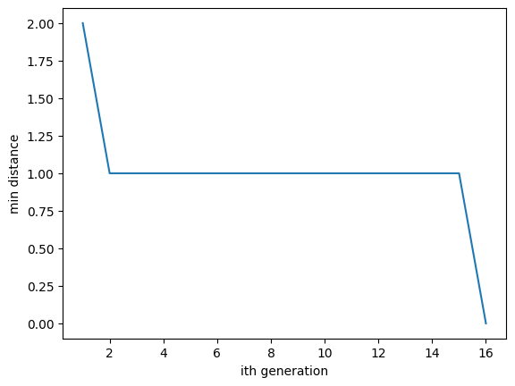

پارامتر های الگوریتم را برای دوازده وزیر به صورت زیر مقدار دهی کردیم :‌

alpha=0.001,

evap_val=0.001

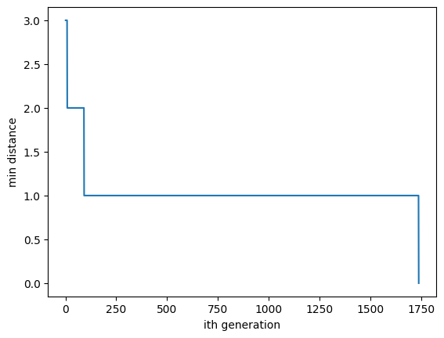

همچنین برای جلوگیری از افزایش فرمون بیش از حد مقدار فیتنس تمام مورچه ها را بر بیشترین فیتنسی که تا آن لحظه پیدا کردیم تقسیم کردیم و سپس افزایش فرمون را انجام دادیم

**نتیجه گیری :‌**

در حل این مسئله با روش لانه مورچه از روش مقاله خیلی به جواب های بهتری دست یافتیم و در زمان بسیار کم توانستیم به مینیمم جواب های نزدیکی به بهترین جواب برسیم.

باقی چیز ها همان الگوریتم کلونی مورچه است و توضیحات کامل تری داخل فایل نوت بوک وجود دارد.

* **این مسئله را با الگوریتم ها ژنتیک و ممتیک pso نیز حل کردیم و به جواب های خوبی رسیدیم که فایل های مرتبط نیز در پوشه وجود دارد.**